Извештај од Изборот на ПОСТЕР НА МИРОТ за 2013 година,
Охрид 26.10.2013 година
Градови кои зедоа активно учество во овогодишниот натпревар за постер на мирот:
1. Скопје, Битола, Охрид, Штип, Велес, Тетово, Прилеп, Кичево, Крушево, Гостивар,
2. Лајонс клубовите кои беа директно вклучени во организацијата и реализација на проектот:
1. ЛК Велес
2. ЛК Охрид
3. ЛК Прилеп
4. ЛК Пајко Маало – Скопје
5. Лк Кичево
6. ЛК Тетово
7. ЛК Лихнидос
8. ЛК Битола
9. Лк Крушево
10. ЛК Кичево
11. ЛК Штип
12. Лк Деница
13. Лк Десарети
14. Останати...со извинување ако некој случајно не е запишан
Освоени позиции:
1. Христина Јованоска 11 год. (Битола ОУ св. Кирил и Методиј)
2. Марија Николоска ОУ Гоце Делчев (не пишува од каде е)
3. Кристина Таневска 12 год. (Кичево – ОУ Кузман Јосифовски ПИТУ)
Комисија за Избор на Постер на Мирот:
1. Драган Спасески Охридски ЛК Охрид: претседател
2. Јасмина Младеновиќ – ЛК ДЕНИЦА 1 член
3. Ангел Јанев координатор, ЛК Охрид 2 член

Негативни Напомени од организаторите:
1. Одреден број на цртежи не ги задоволуваа димензиите (33-50 по 50-60 цм, точно 139 цртежи).
2. Видливо е (а и потпишани од задната страна на некои цртежи) се деца од 8 одделение/ имаат сигурно повеќе од 13 години. Ова е недопустливо.
Позитивни напомени:
1. Прекрасна експедитивност на членовите на Лајонс Клубовите од ЛЦИ Македонија,
2. Прифатена акција од директорите и наставниците по ликовно воспитување од Основните училишта во Р.Македонија
3. Прекрасни цртежи – постери
Примедба на координаторот и на комисијата:
Можеби може да се размислува за ДЕН НА ЛАЈОНС ПОСТЕР НА МИРОТ - МАКЕДОНИЈА во кој ден истовремено би се цртале овие цртежи, јавна отворена ликовна неколкучасовна образовна колонија.
Победничкиот постер, само еден цртеж, првото место, ќе биде испратен до Чикаго на овогодинешниот светски избор ПОСТЕР НА МИРОТ.
Гувернер на ЛЦИ Македонија - Јелица Кртолица:
Останатите постери – цртежи ќе бидат изложени на конвенцијата во месец мај 2013 година и ќе се направи аукција. Собрамните средства ќе се донираат по договр.
Охрид 26.10.2012 година
Координатор на проектот: Ангел Јанев ЛК Охрид
1 место Христина Јованоска 11 год. (Битола ОУ св. Кирил и Методиј)


2. Марија Николоска ОУ Гоце Делчев (не пишува од каде е)
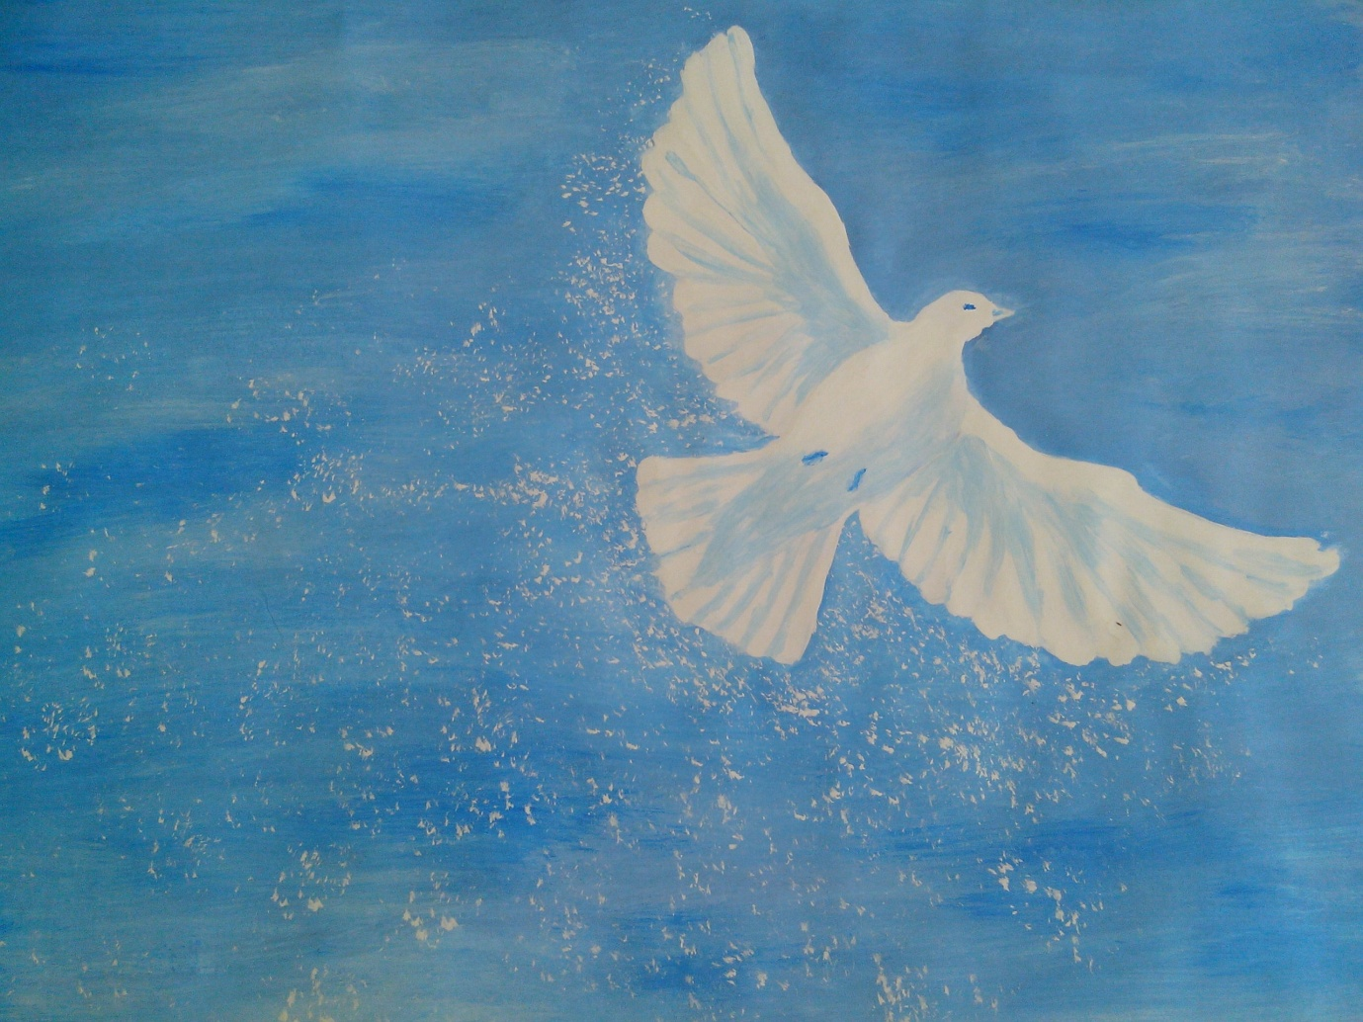

3 место. Кристина Таневска 12 год. (Кичево – ОУ Кузман Јосифовски ПИТУ)
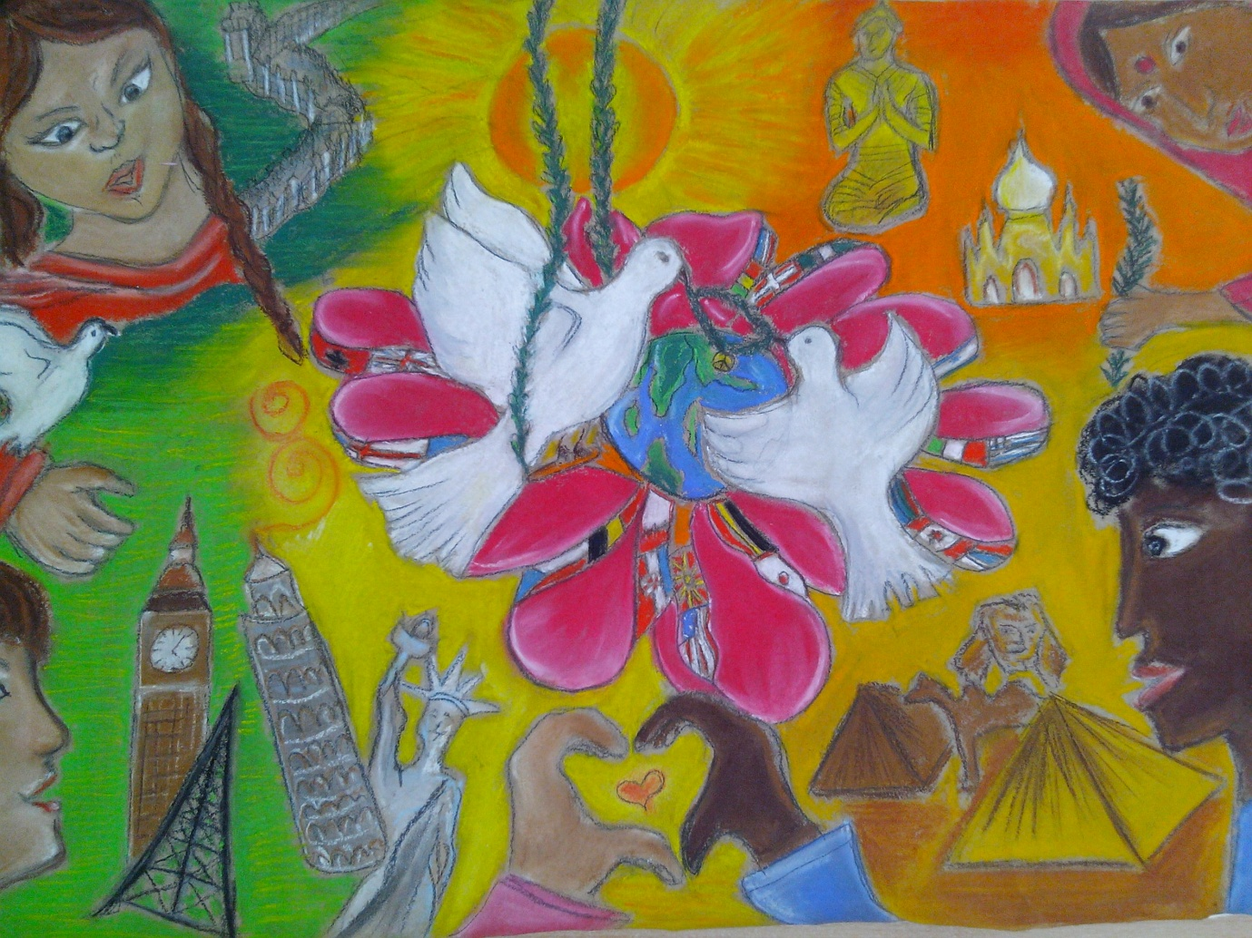

сл.4
Дел од изборот:
Комисија: Драган Охридски и Ангел Јанев
